

# **Program SOŽITJE za večjo varnost v cestnem prometu**

## Preventivni dogodek za seniorje in upokojence

**12.9.2023**

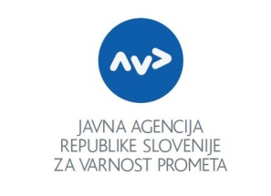

**DU NLB Ljubljana, Šmartinska 130/IV, 1000 Ljubljana**

9:30 – 9:35

**Uvodni nagovor predstavnika AVP**

*g. Sebastijan Turk, vodja projekta Sožitje*

9:35 – 10:30

**Osvežitev znanj pravil cestnega prometa in zdravstveni vidiki za varnejšo udeležbo v prometu**

*predavatelj: g. Sebastijan Turk*

10:30 – 10:50

**Praktične izkušnje policije**

*predavatelj: Dušan Černilogar in Tamara Gabršček*

10:50 – 11:20

**Varna vožnja po avtocesti in hitri cesti**

*predavateljica: mag. Nataša Kovše, DARS*

11:20 – 11:50

**Temeljni postopki oživljanja**

*predavatelj: OZRK Ljubljana*

11:50 – 12:00

**Odmor**

12:00 – 13:00

**Svetovalna vožnja z ocenjevalci na vozniškem izpitu**

**Preventivni dogodek je brezplačen. VLJUDNO VABLJENI!**

**VSAK UDELEŽENEC PREJME PRAKTIČNO DARILO.**

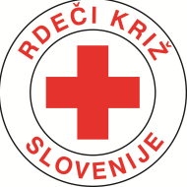

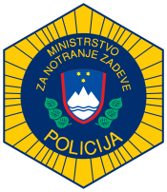

### Kontakt

Javna agencija Republike Slovenije za varnost prometa

Kotnikova 19a

1000 Ljubljana

Telefon: 01 478 89 50

gp.avp@avp-rs.si

Več informacij: [www.avp-rs.si](http://www.avp-rs.si)